DEMAM BERDARAH MEREBAK, KADINKES AJAK MASYARAKAT PSN SERENTAK
Ditulis oleh : Yuniarti Astriyani Putri
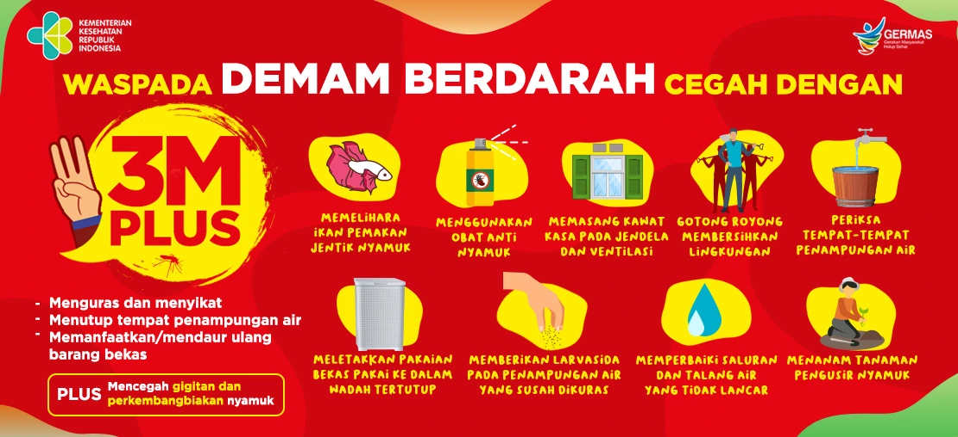
Pada Kamis, 07 Februari 2024 di Kabupaten Kebumen di awal tahun 2022, Merebaknya kasus Demam Berdarah Dengue (DBD). Tahun 2022 yang baru menginjak seumur jagung, kasus DBD di Kabupaten Kebumen sudah mencapai angka 42 kasus dan diprediksi masih bisa terus bertambah apabila perilaku masyarakat tidak segera dirubah.
Intensitas musim penghujan di Kabupaten Kebumen masih tergolong rendah dan belum memasuki puncaknya, menjadi media tumbuh dan berkembangbiak paling nyaman untuk vektor penyakit DBD yaitu nyamuk Aedes Aegypti.
Kepala Dinas Kesehatan Kabupaten Kebumen, dr.H.A.Dwi Budi Satrio, M.Kes, mengambil langkah antisipatif dengan mengadakan gerakan Pemberantasan Sarang Nyamuk (PSN) serentak dengan mengajak seluruh camat se Kabupaten Kebumen untuk mengajak masyarakat untuk berkontribusi dalam kegiatan GERMAS Berantas DBD.
Rapat koordinasi berlangsung di Ruang Rapat Asisten Pemerintahan dan Kesra Setda Kabupaten Kebumen pada hari Rabu (05/02) dengan mengundang beberapa lintas sektor terkait antara lain Badan Penanggulangan Bencana Daerah, Dinas Komunikasi dan Informasi, Kementerian Agama, Dinas Pendidikan, beberapa kepala puskesmas, dan camat di Kabupaten Kebumen. Rapat yang menyepakati kegiatan PSN serentak dengan mengusung tagline “Apapun Model & Gaya Rumahmu, Hidup Bersih Gayaku, Bebas Jentik Faktaku” akan dilaksanakan pada hari kamis, 7 Februari 2024 di seluruh masing-masing daerah fokus se Kabupaten Kebumen.
Kegiatan yang akan dipimpin langsung oleh Bupati Kebumen ini bertujuan untuk menggerakkan seluruh masyarakat bersama pemerintah daerah untuk mencegah dan mengendalikan penyakit DBD dengan melakukan PSN secara terus menerus dan berkesinambungan. Memberantas tempat-tempat perkembangbiakan vektor DBD ini dapat dilakukan dengan upaya pembinaan peran serta masyarakat sehingga DBD dapat ditanggulangi secara komprehensif. Mengingat nyamuk Aedes Aegypti sudah tersebar luas maka memberantas penyakit DBD perlu dilakukan PSN oleh seluruh lapisan masyarakat di tempat pemukiman dan tempat umum serta lingkungan tempat tinggal masing-masing secara terus menerus.
Hubungi Saya
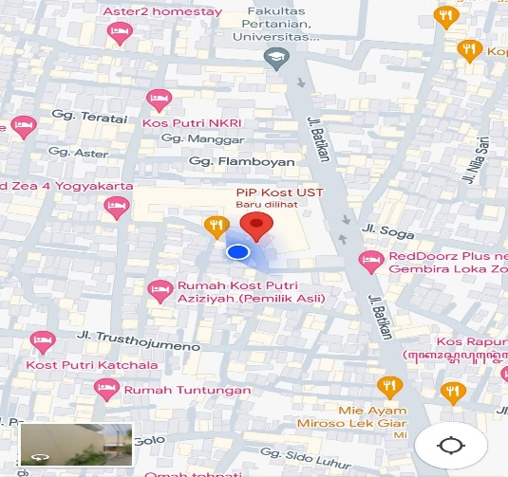

Pip Kost UST
Gg. Sariyah, Tahunan, Kec. Umbulharjo, Kota Yogyakarta, Daerah Istimewa Yogyakarta 55167
Telpon : ( 082144205742 )
WhatsApp : ( 082144205742 )
Email : yuniartiastriyaniputri@gmail.com

